***МКДОУ «Детский сад 19 «Тополёк»***

**Отчёт по ПДД***«****Безопасность на дорогах****»*

Актуальность

Обучение детей правилам **безопасности дорожного движения**, по-прежнему, остается одной из важнейших задач дошкольного образования. Поэтому, необходима повседневная работа с детьми по формированию представлений о важности соблюдения правил **дорожного движения**.

**Цель:**

Формирование навыков правильного осознанного **безопасного** поведения дошкольников на **дороге**.

Формировать у родителей и воспитанников устойчивый интерес к использованию ремней **безопасности** и удерживающих устройств, при перевозке детей в личном автомобиле.

**Задачи:**

1. Пополнить, упорядочить, закрепить знания дошкольников о правилах дорожного движения.

2. Побуждать использовать изученные правила дорожного движения на практике.

3. Повысить компетентность родителей по вопросам, касающихся правил дорожного движения.

4. Создать предметно – развивающую среду в группе.

В нашем детском саду, начиная с младшего возраста, мы начинаем обучать детей правилам дорожного движения, прививать им навыки безопасного поведения в дорожной ситуации и положительное отношение к решению данной задачи.

Важно ребенка не пугать улицей, движением транспорта, а наоборот, развивать в нем ответственность, уверенность, внимание, собранность. Ребенок должен осознать понятие *«близко»*, *«далеко»*, *«слева – справа»*, *«сзади»*, *«по ходу движения»*. Ведь часто отсутствие этих качеств, становится причиной дорожных происшествий.

В период проведения Недели безопасности дорожного движения в нашем учреждении были организованы и проведены следующие мероприятия:

- на стендах в уголке для родителей была размещена информация о необходимости соблюдения правил дорожного движения; организовали выставку книг и иллюстраций по ПДД; проводились тематические занятия о соблюдении правил дорожного движения.

При обучении детей мы использовали различные методические материалы: детская художественная и методическая литература, плакаты, картины, конспекты занятий, показ мультфильмов по правилам дорожного движения, дидактические игры, подвижные игры, физминутки, стихи, загадки, кроссворды. Знания детей о правилах дорожного движения хорошо закрепляются на творческих занятиях. Мы с ребятами лепили из пластилина различные машины, пешеходов, светофор.

Проводились беседы с детьми *«Где можно и где нельзя играть»*, *«Зачем нужны дорожные знаки?»*, *«О чем говорят сигналы светофора»*, *«Безопасное поведение на улице»*.

Использовали дидактические игры: *«Зажги светофор»*, *«Внимание, дорога!»*, *«Мы – пассажиры»*, и др.

Словесные игры: *«Мы шоферы»*, *«А если бы»*, *«Самый главный»*.

Сюжетно - ролевые игры: *«Осторожно ,пешеход!»*, *«Строители дорог»*.

Подвижные игры: *«К своим знакам»*,  *«Пешеходы и машины»*.

Дети отгадывали загадки о транспорте, рассматривали иллюстрации с изображением проезжей части дороги, альбом *«Мы – пешеходы»*.

Чтение художественной литературы: Н. Носов *«Автомобиль»*, *«Как Незнайка катался на газированном автомобиле»*, С. Михалков *«Светофор»*, О. Тарутин *«Для чего нужен светофор»*.

Проводилась работа с родителями: памятка для родителей *«Правила дорожного движения»*, *«Безопасность перевозки детей в автомобиле»*,

**Результатом проведения тематической недели по ПДД стало то, что:**

1. Дети получили и усвоили знания о правилах поведения на дороге, научились применять полученные знания в играх, инсценировках, в повседневной жизни.

2. Были объединены усилия педагогов и родителей в вопросе ознакомления детей с правилами дорожного движения и их соблюдения в жизни; планомерно и активно распространялись знания о правилах дорожного движения среди родителей.

3. Разработаны наглядные материалы, оказывающие развивающее воздействие и познавательную стимуляцию на детей, формирование у детей знаний о культуре поведения на дороге, воспитанию ответственности за безопасность своей жизни и жизни других людей.

**«По дороге в детский сад»** Вспоминаем правила дорожного движения.

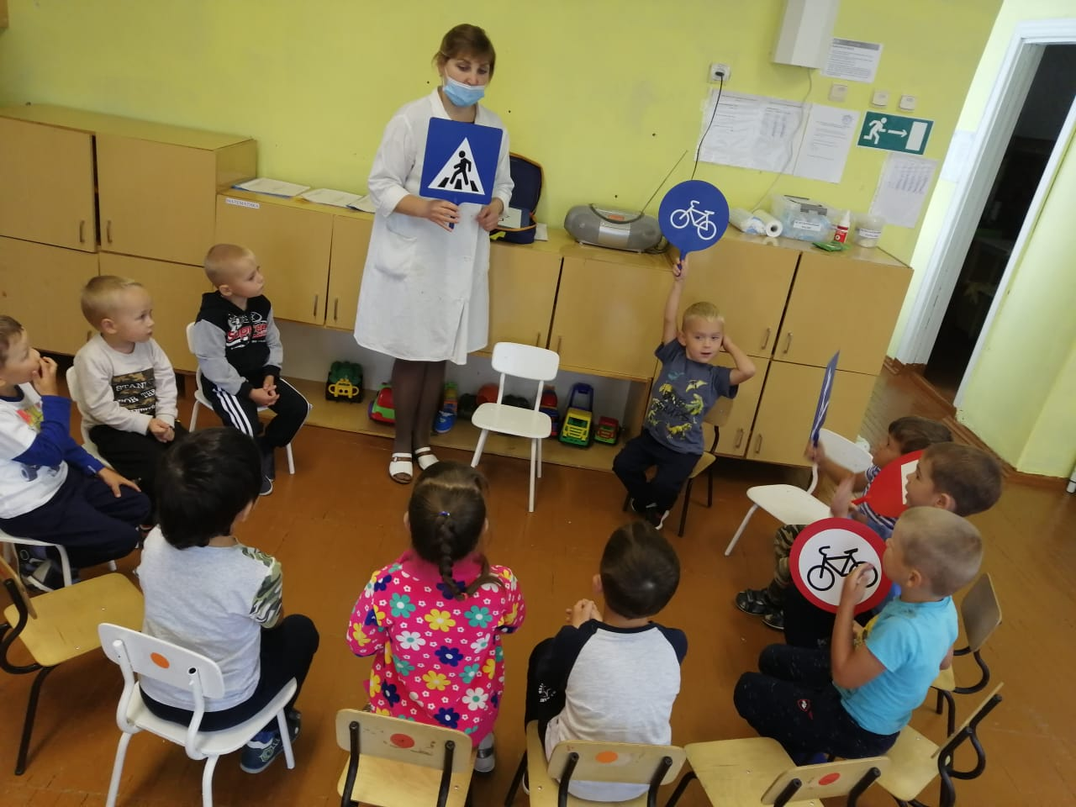

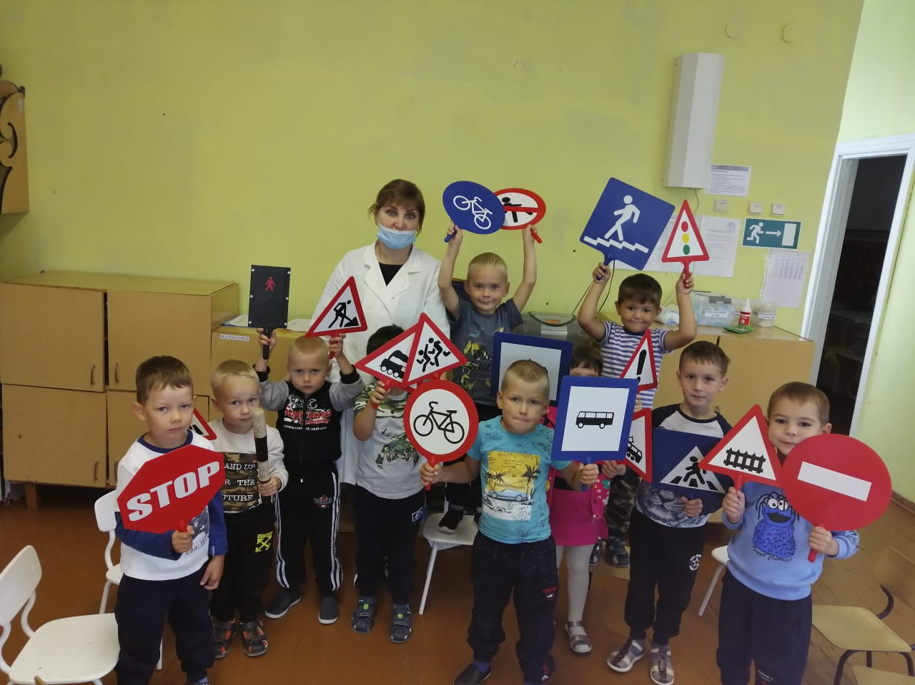

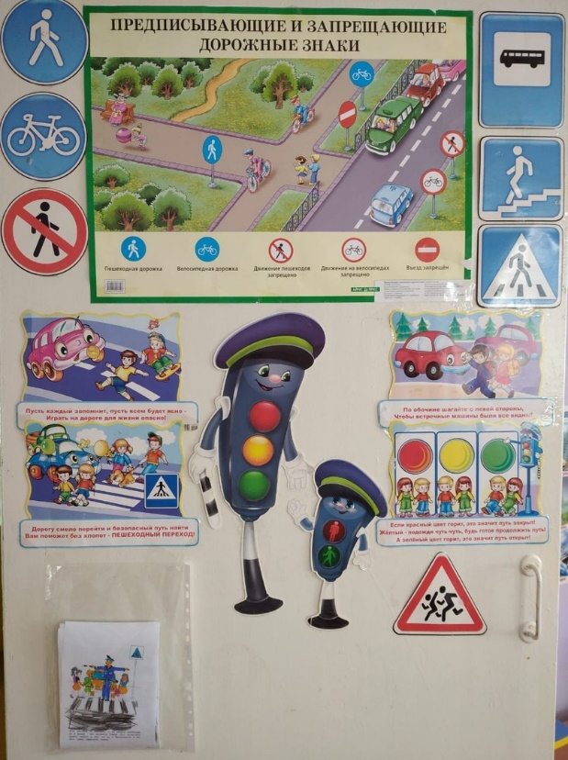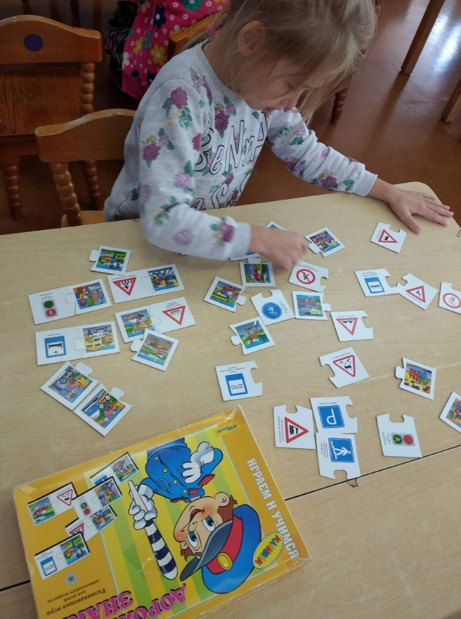

**Информация для родителей и детей**  **Собираем лото по ПДД**

**Чтение стихотворений**

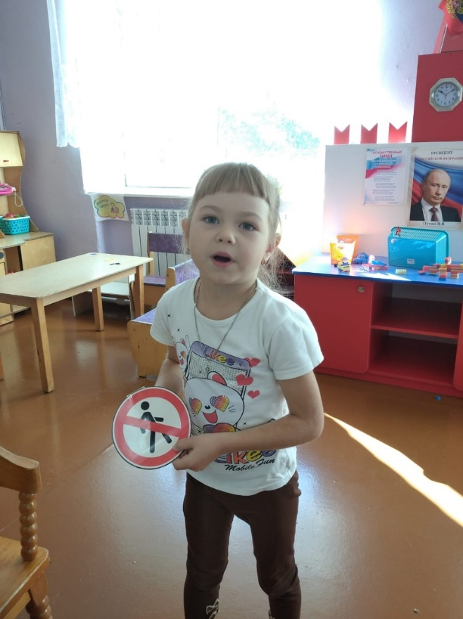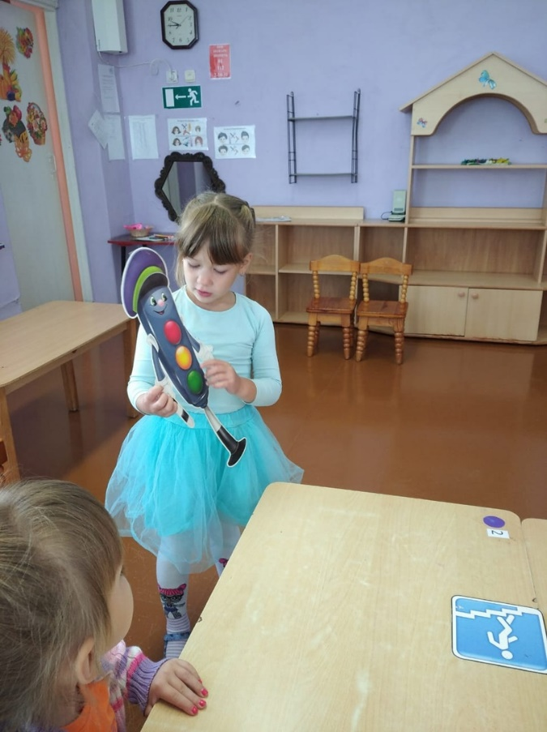

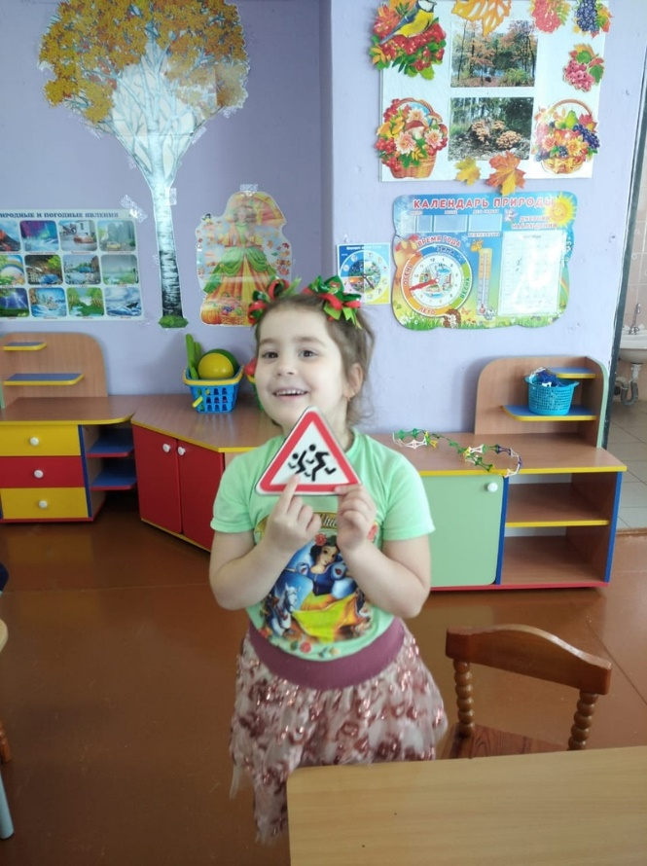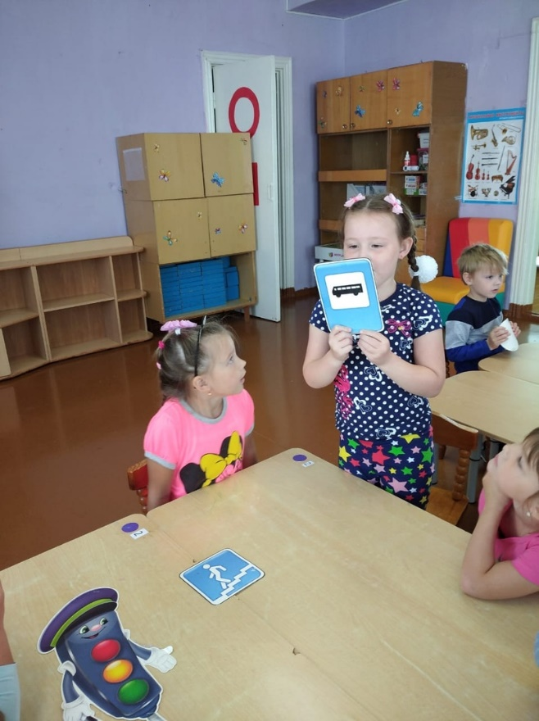

**Викторина по ПДД «Знаток дорожных правил»**

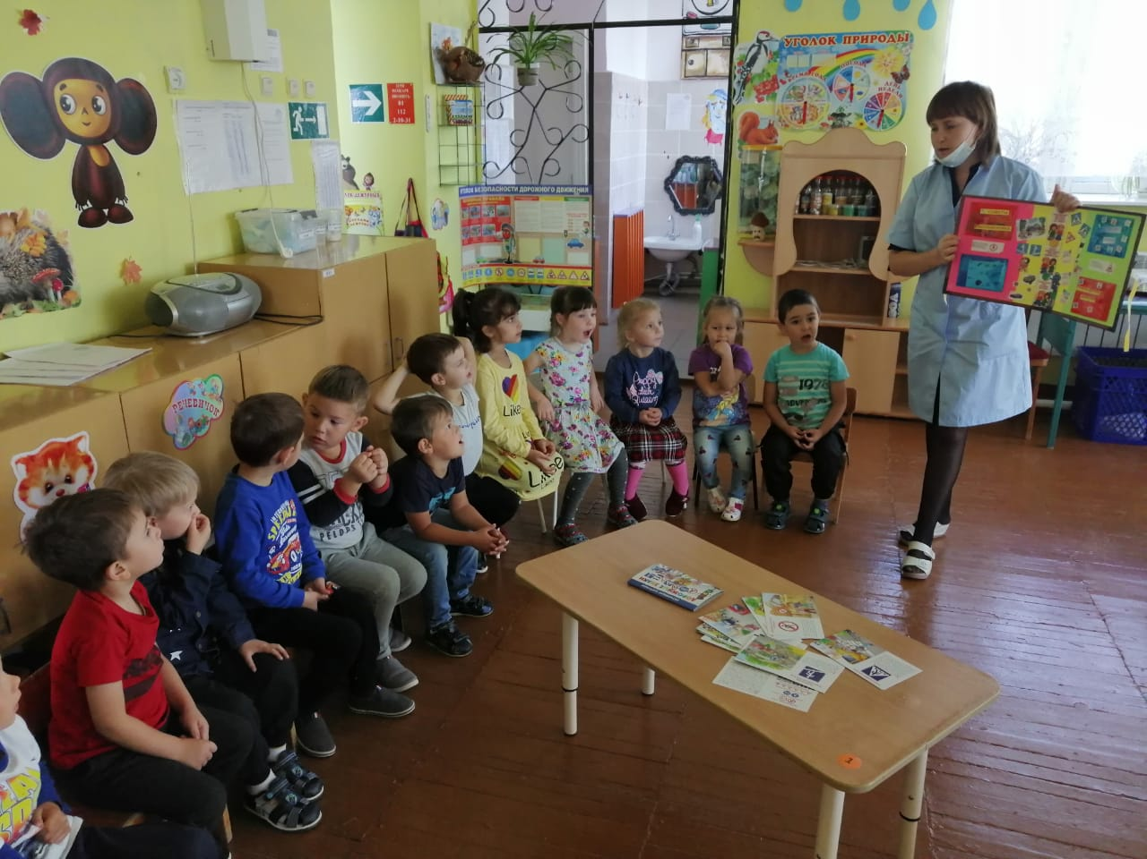

**Круглый стол «Я знаю правила дорожного движения»**

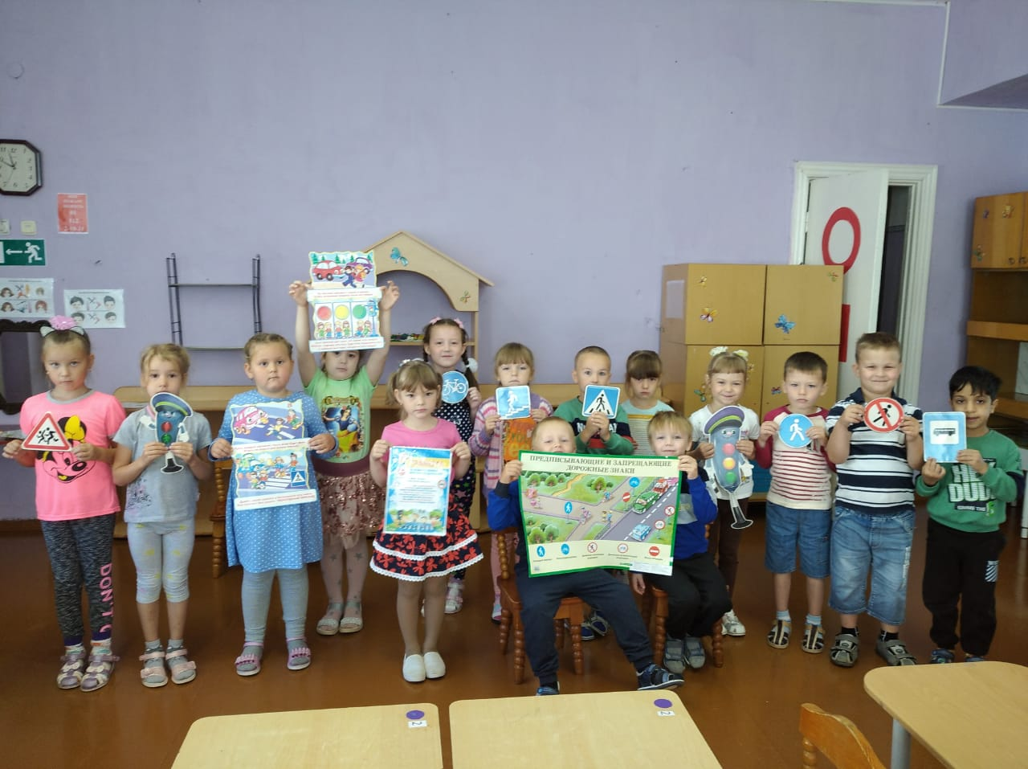

**Беседа "Научим Пешехода правилам дорожного движения".**

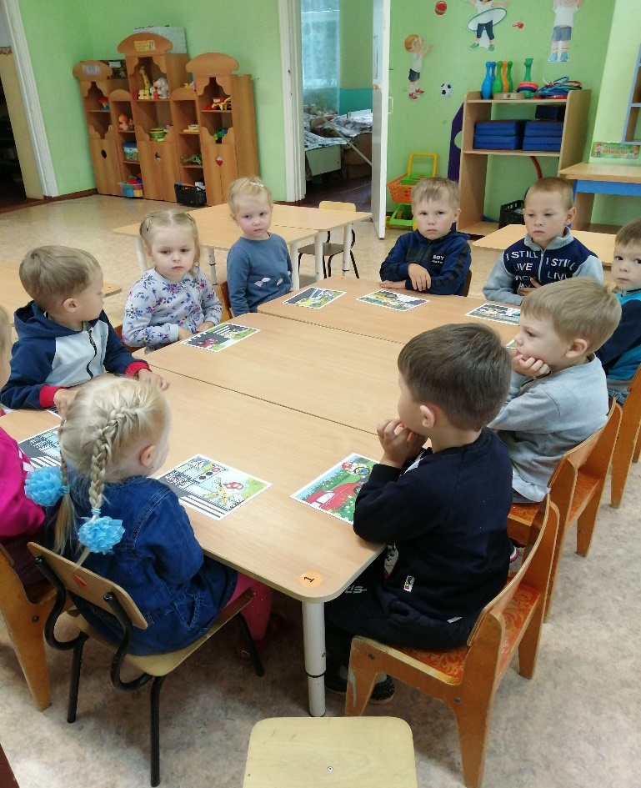

**Сюжетно-ролевая игра "Осторожно, пешеход!"**

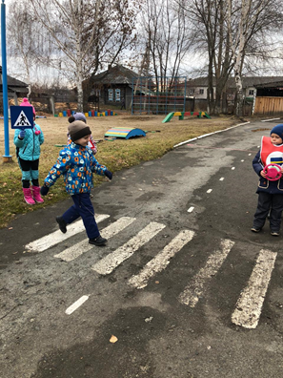

**Выставка рисунков «Я рисую ПДД»**

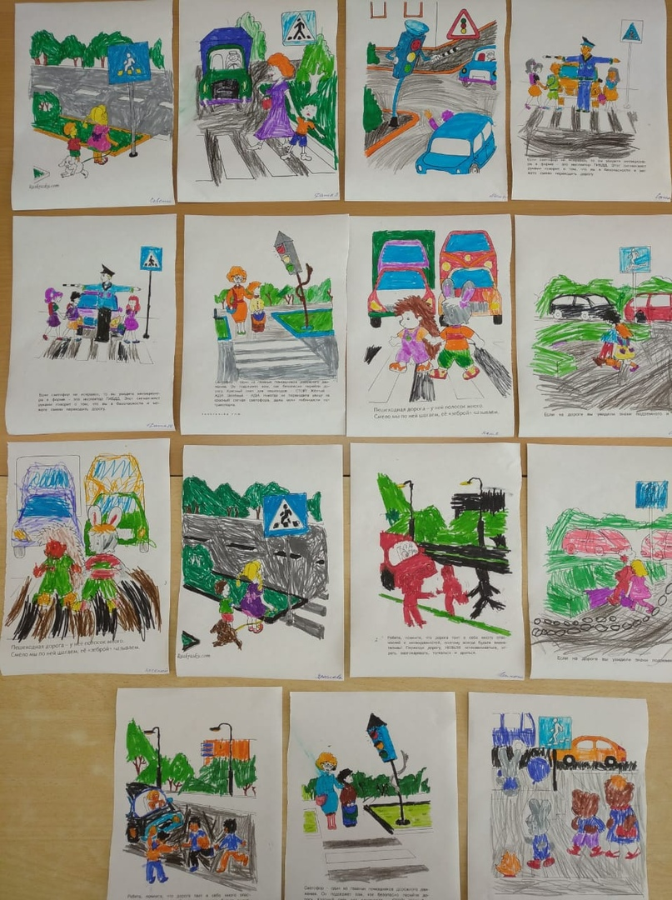

**Выставка рисунков «Мы пешеходы»**

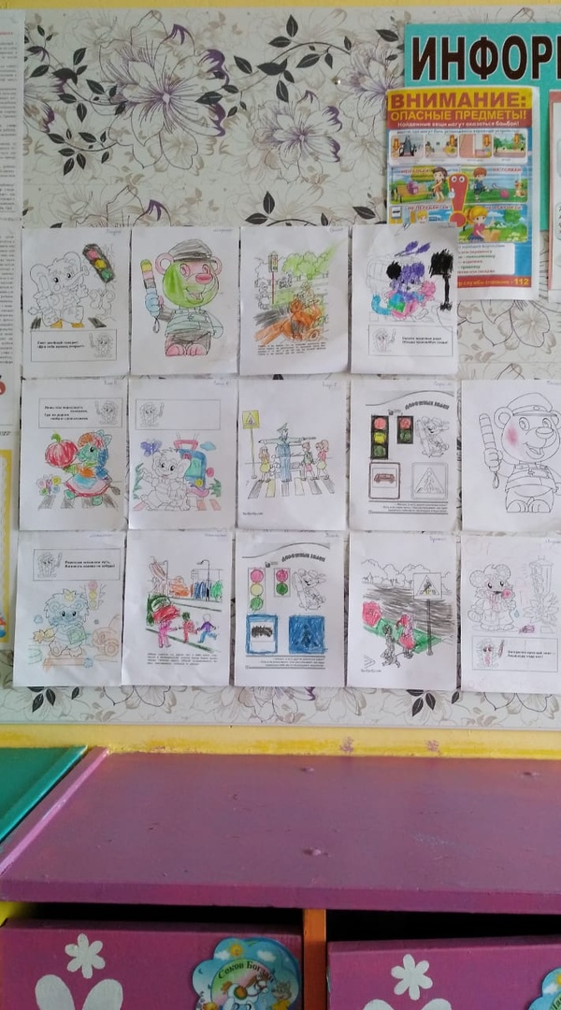

**Памятка для родителей**

